Campionatul Ce? Unde ? Când? 2011 Toamna
Etapa a VI-a

Responsabili de etapă: GS, SER, Maktub, Fără Nume

Pachet de întrebări Ligi şi Superligă

Întrebarea 1.

Pe la mijlocul secolului al 19-lea , un oarecare german pe nume Karl Hettingen, după o discuţie purtată cu un oficial român de rang înalt, a hotărît să întreprindă o călătorie cu trenul pe ruta Düsseldorf - Bonn - Freiburg - Zürich - Viena - Budapesta, destinaţia sa finală fiind oraşul Bucureşti. Care a fost scopul acestei călătorii ?
Răspuns: Proclamarea sa ca domnitor al României (se acceptă dupa sens).
Comentarii: din cauza conflictului între Austia şi Germania din acea perioadă, viitorul rege Carol I a călătorit incognito. Prim-ministrul I.C.Bratianu a negociat cu familia regelui venirea acestuia.
Sursa: http://ro.wikipedia.org/wiki/Carol_I_al_Rom%C3%A2niei
Autor: Cumpanici M. SER

Întrebarea 2.
Anul trecut, pe vremea asta, autoarele întrebării erau în Elveția la un schimb intercultural. Activitatea presupunea și o seara culinară. Dorind să gătească tradiționala pentru moldoveni salată de crabi, au rugat ca organizatorii să cumpere niște ouă. Spre uimirea autoarelor, organizatorii au cumpărat ouă portocalii. Astfel autoarele au descoperit că în Elveția anul împrejur la marketuri se vând atât ouăle obișnuite, cât și cele boite. Care e diferența între ele?
Răspuns: Ouăle boite sunt fierte.
Comentariu: True story
Autori: Rita Kotenko și Lina Acălugăriței , Maktub
Întrebarea 3.

Aici, printre noi e adevărat că ziua de ieri se află totdeauna înaintea zilei de azi.
Întrebare: Dar există un loc concret unde astăzi e înaintea lui ieri. Unde?
Răspuns: În dicţionar.
Autor: Dabija Orest, GS

Întrebarea 4.

Marea cursă a Iditarodului este cea mai renumită cursă de sănii trase de câini din lume, care se desfăşoară pe distanţe mari , pe teritoriul statului Alaska. Cursa se încheie atunci cînd ultimul participant va trece lini de sosire, care reprezintă o arcă de care pe durata desfăşurării cursei este atîrnat un anumit obiect. Tradiţia de a agăţa acest obiect vine din timpurile mai vechi, acesta avînd menirea de a uşura găsirea destinaţiei, dar şi pentru a indica că cineva este plecat la drum.
Codaşul cursei, atunci cînd ajunge la linia de sosire, efectuează o acţiune cu acest obiect, simbolizînd încheierea cursei.Tot el mai este şi denumit după acest obiect.
Răspundeţi exact prin 2 cuvinte despre ce obiect este vorba.
Răspuns: Lanterna roşie. Se acceptă doar răspunsul exact.
Autori: SER
Întrebarea 5.
X și Y sunt deseori menționate împreună, deși sunt antonime. Într-un inerviu, Robin Williams a spus că prezentarea lui Lenny Bruce despre Jacklin Kennedy ar fi foarte bună, dacă nu ar fi făcută pe data de 23 noiembrie 1963. Totuși, spune Williams, X este Y plus timp.
Reprezentați grafic X și Y.
Răspuns: :) și :(
Comentariu: X – comedie, Y – tragedie. Lenny Bruce, un umorist american, a făcut un scheci despre comportamentul lui Jacklin Kennedy în timpul asasinatului președintelui. Scheciul a fost prezentat a doua zi după omor.
Autor: Rita Kotenko, Maktub
Sursa: esquire.ru

Întrebarea 6.

Jaqueria a fost una dintre cele mai mari răscoale ţărăneşti medievale. Ea a avut loc în Franţa secolului XIV şi a antrenat peste 100000 ţărani francezi din partea de nord-est a ţării. Printre liderii mişcării nu a existat niciun Jaques mai important, dar totuşi mişcarea a rămas cunoscută în istorie ca Jaqueria.
Întrebare: Dar de ce?
Răspuns: Deoarece cei mai mulţi ţărani aveau numele de Jaques.
Comentaiu: Erau foarte mulţi de Jaques şi mişcarea a devenit cunoscută ca mişcarea Jacilor sau Jaqueria.
Autor: Dabija Orest.

Întrebarea 7.

Material distributiv.
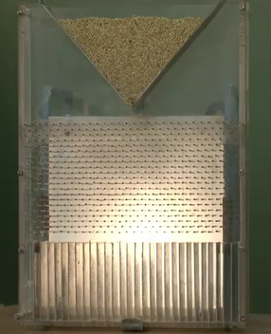

În anul 2011 pe site-ul institutului de fizică din Moscova au apărut un şir de spoturi video ce demonstrau experimental diferite legi şi fenomene din fizică. Instalaţia pentru unul dintre experimente este prezentată în imagine. Constructiv, este constituită din 3 părţi. Partea de sus, conică, este un vas în care se conţin grăunţe de grîu. Vasul este prevăut cu un dop, care ulterior se va deschide în timpul experimentului.La mijloc sunt nişte tije orizontale, ce permit grîunţelor să treacă printre ele , iar în partea de jos se află o serie de canale verticale înguste.
Care este titlul acestui experiment?
Răspuns: Distribuţia Gauss.
Răspuns: http://www.youtube.com/watch?v=GANHXlMpVMc&feature=related
Autor: Cumpanici M. , SER
Întrebarea 8.
Citat de Mel Brooks : „X este atunci când eu mă tai pe deget. Y este atunci când tu cazi într-o gură de canalizare și mori”. Probabil că de asta Brooks a ales să facă Y. Dar ce este X și Y?
Răspuns: Tragedie și comedie.
Comentariu: Brooks e regizor și comedian american.
Autor: Rita Kotenko

Întrebarea 9.
Probabil că vă este cunoscut stilul muzical al formaţiei australiene AC/DC, şi dacă le mai cunoaşteţi şi discografia veţi răspunde uşor la această întrebare. Enciclopedia despre formaţia AC/DC începe cu o celebră afirmaţie a ghitaristului Angus Young, care spune că odată, un scriitor a acuzat AC/DC că au făcut acelaşi album de muzică de 11 ori, în sensul că albumele sună exact la fel. Răspunsul ghitaristului a fost plin de umor şi sincer, şi nu a fost foarte departe de cel al acuzatorului, aducând doar o mică concretizare.
Întrebare: Dar ce a replicat Angus Young?
Răspuns: De fapt, noi am făcut 12 albume care sună exact la fel. (Se acceptă şi am făcut mai mult decât 11 albume care sună exact la fel).
Autor: Dabija Orest, GS.
Întrebarea 10.
Nu demult, în Chişinău a fost inaugurată macheta unui monument ce se planifică a fi edificat, acesta fiind primul monument din Moldova dedicat cafelei. Monumentul nu va reprezenta un bob de cafea, o frunză sau o ceaşcă, dar va fi întruchiparea unei persoane.
Numiţi această persoană.
Răspuns: Logofătul Tăutul
Comentarii: primul moldovean care a gustat cafeaua.
Autor: Cumpanici M. SER

Întrebarea 11.

Fragment dintr-un articol din wikipedia cu înlocuire: „... animele se rușinează de faptul că sunt amestecate. De exemplu, să luăm porcul și iepurele. Porcul în somn își ascunde botul și își arată copitele. Iar iepurele – invers: trage lăbuțele sub el pentru a-și evidenția botul”. Cum se numește articolul din care este fragmentul?
Răspuns: Kașrut (se acceptă kușer/cușer/koșer)
Comentariu: ca să fie comenstibil, coform kașrutului evreiesc, animalul trebuie să fie rumegător și paracopitat. Amestecate a fost inlociure pentru necușer. Cușer se traduce ca curat, pur.
Sursa: http://ru.wikipedia.org/wiki/%D0%9A%D0%B0%D1%88%D1%80%D1%83%D1%82
Autor: Rita Kotenko
Întrebarea 12.

Aţi auzit cu siguranţă că în timpul unor mari furtuni apa unor lacuri poate fi luată de către vârtejuri, ca ulterior să aibă loc o ploaie cu peşti care miră foarte tare pe oameni. În filmul „Prorocul”, Nicholas Cage care joacă în rolul principal povesteşte că în Danemarca a avut loc o astfel de ploaie cu peşti dar el o explică printr-un cu totul alt motiv decât cel al furtunii care ar fi ridicat peştii în ceruri. Explicaţia lui este bizară şi nu corespunde legilor fizice ale naturii.
Întrebare: Dar cum explică actorul faptul că uneori poate ploua cu peşti?
Răspuns: În urma procesului de evaporare a apei se ridică în aer şi icrele peştilor care ulterior se dezvoltă în interiorul norului şi astfel apar şi peştii.
Autor: Dabija Orest, GS.
Întrebarea 13.
O glumă spune că ele gîndesc că calea spre inima unui bărbat trece prin stomacul acestuia. De fapt însăşi existenţa lor este considerată a fi un mit, termenul ce le defineşte apărînd în anii 70 în URSS, încercînd să explice funcţionarea lor prin caracteristicile constructive.
Unii afirmă că acestea sunt interzise prin convenţii, deşi convenţiile interzic utilizarea unor rude real existente a lor, cunoscute sub numele de dum dum.
Răspundeţi exact ce sunt ele.
Răspuns: glonţurile cu centrul de greutate deplasat.
Autor: Cumpanici M. SER

Întrebarea 14.

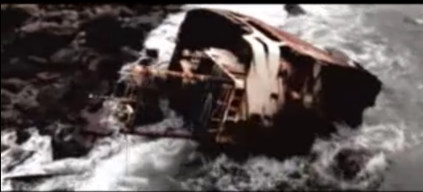
Acest cadru înfăţişînd o epavă ce rugineşte poate fi văzut în videoclipul formaţiei Linkin Park la piesa “What i’ve done ”, mesajul căruia este aproximativ “ vai, ce am făcut”.
Pe teritoriul cărui stat a fost filmată această secvenţă video?
Răspuns: Kazahstan / Uzbekistan
http://ru.wikipedia.org/wiki/%D0%90%D1%80%D0%B0%D0%BB%D1%8C%D1%81%D0%BA%D0%BE%D0%B5_%D0%BC%D0%BE%D1%80%D0%B5
http://www.youtube.com/watch?v=8sgycukafqQ&ob=av3e
Comentarii: din cauza irigării masive cu apele rîurilor ce alimentau marea Aral, aceasta a secat în mari proporţii.
Autor: Cumpanici M. SER

Întrebarea 15.
La deschiderea acestui local in Moscova in 1990, mai bine de jumatate de an, urnele de gunoi nu au fost folosite. Nu va intrebam despe care local este vorba, raspundeti intr-un minut cu ce scop vizitatorii luau acasa produsele neconsumabile.
Răspuns: În calitate de suvenire
Comentariu: Mcdonalds.
Autor: Lina Acălugpriței, Maktub

Întrebarea 16.

Atenţie, în întrebare s-a făcut o înlocuire.
În cultul mai multor popoare - a ucide 100 de bani - se consideră un moment glorios în viaţă, dar numai un om a primit pentru asta titlul de Erou al Uniunii Sovietice. Numiti obiectul cu care acest erou sovietic a ucis banii.
Răspuns: topor de gheaţă
Comentariu 100 de bani= 1 leu. Ramon Mercader l-a asasinat pe Lev Troţkii cu un topor pentru gheaţă (ледоруб)
Autor: Serghei Vedernic SER

Întrebarea 17.

Ruteniu, franciu, galiu, poloniu, americiu, germaniu . Continuaţi lista cu înca un element, ştiind că denumirea sa provine de la temenul cu care romanii desemnau insula saaremaa -osel sau Islanda
Raspuns: Tulium
Autor: Ştefan Ciubotaru , GS
Întrebarea 18.

Material distributiv:
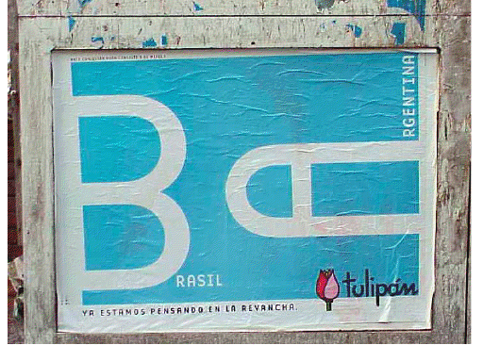
Meciurile dintre Argentina și Brazilia dintodeauna au fost foarte principiale , intriga fiind menținută și de dierite declarații sau afișe.
Posterul dat a fost realizat de firma Tulipan. Ce producea această firmă?
Raspuns: Prezervative
Autor: Maktub
Întrebarea 19.
Meciurile dintre Argentina și Brazilia dintodeauna au fost foarte principiale , intriga fiind menținută și de diferite declarații sau afișe. Un exemplu este posterul firmei Tulipan din întrebarea precedentă. Din câte v-ați dat seama, firma este una argentiniană, însă meciul dat Argentina l-a pierdut cu scorul de 1:3. Iar brazilienii au realizat un alt poster, făcând o singură schimbare majoră la posterul inițial. Numiți elementul schimbat.
Răspuns: „A” trnsformat în „a”
Autor: Maktub
Întrebarea 20.

Bliţ triplu logotipe:
1. Aceasta companie a început cu produce motoare pentru avioane, logoul căreia şi astăzi ne aminteşte de trecutul zburător al companiei. Numiţi compania.
2. Logoul acestei companii reprezintă un nod de cusut stilizat, ceia ce ne aminteşte că la începuturile sale producea maşini de cusut. Numiţi compania.
3. Logoul acestei companii este reprezentat printr-un simbol masculin, ceea ce deloc nu deranjează femeile deoarece chiar multe cu plăcere folosesc produsul acestei companii. Numiţi compania.
Răspuns: BMW/Toyta/Volvo
Comentariu:
Logoul companiei BMW reprezintă o elice de avion.
Logoul companiei Volvo este simbolul masculin ♂
Autor: Sebastian Iustin SER

Întrebarea 21.
Deși Homer apare citat ca unul din co-producătorii filmului fraților Coen ”O Brother Where Art Thou?”(Unde ești, frate?), aceșta susțin că nu i-au citit lucrările niciodată. Dar care este totuși cuvântul prin care rapsodul antic persistă în cel mai evident mod pe tot parcursul filmului?
Răspuns: Ulise. Se acceptă și Ulysses, nu și Odiseu.
Comentariu: Ulise este numele unuia dintre protagoniști, Everett, jucat de George Clooney.
Întrebarea 22.
Întrebare despre militari. United States Navy SEAL (engl. SEa, Air and Land) ( «Морские котики») (lit. "sigilii" sau "Navy Seals") - unitatea de bază tactică ale Forţelor de Operaţiuni Speciale (SOF), a Marinei Americane . Operaţional subordonate Comandamentului Operaţiuni Speciale (CSR), a Forţelor Armate, concepute pentru recunoaştere, sabotaj şi pentru operaţiunii speciale, de căutare şi salvare.
Echipamentul lor reprezintă ultimul strigăt în industria militară. Cele mai performante cuţite, pistoale, automate, gloanţe, veste, echipamente speciale acvatice, binocluri optice şi această listă poate fi completată încă cu multe dispozitive secrete. Însă pe lîngă toate aceste armamente contemporane aceste trupe speciale au în dotare o armă foarte primitivă şi arhicunoscută, care îi ajută în situaţii critice. Peste un minut numiţi această armă.
Răspuns: Banul/Banii
Comentariu: Pe lîngă toate echipamentele militarii acestor trupe au într-un buzunar mulţi bani, ca în situaţii critice să poată plăti evadarea sau deplasarea sa.
Sursa: Este un mare secret, dar membrii echipei SER au percheziţionat un militar
Autor: Sebastian Iustin SER

Întrebarea 23.
În rândurile studenților facultății de Medicină la care studia Sigmund Freud, era populară gluma conform căreia viitorii medici ar învăța mai multă anatomie din ea, decât din cărți. Numiți cel mai reprezentativ obiect al ei.

Răspuns: Catedrala Sfântul Stefan.
Comentariu: Studenții învățau mai multă anatomie din arhitectura vieneză decât din cărți. Simbolul vienei și cel mai importnt obiect arhitectural este catedrala.
Sursa: „The Passions of the Mind”, Irving Stone
Autor: Rita Kotenko

Întrebarea 24.
Compania X a fost fondată de Arnold Schweitzer în 1924 și denumită în cinstea unui satiric și caricaturist francez, născut în Rusia. Oricât de ingenioasă ar fi porecla pentru un caricaturist și cât de potrivită denumirea pentru o companie, un rus văzând producția companiei, l-ar putea numi pe Schweitzer „Captain Obvious”. Ce produce compania despre care este vorba?
Răspuns: Creioane.
Comentariu: Compania se numeshte Caran d'Ache si pe creioanele produse scrie Caran d'Ache – destul de evident pentru un rus. Caran d'Ache este și porecla cunoscutului satiric și caricaturist francez.
Autor: Rita Kotenko
Întrebarea 25.
Bono a spus într-un interviuri despre o cooperare a U2: “Este un grup de oameni talentați, mult mai talentați decât mulți muzicanți. Ei au creat una din cele mai frumoase opere de artă din industria muzicii de pe timpurile apariției chitarei electrice”. Cine a fost „solistul” acestui grup dacă se știe că a acceptat cu greu culorile neagră și roșie în schimbul celei albe.
Răspuns: Steve Jobs.
Comentariu: U2 participat in publicitatea ipod, special pt U2 a fost făcută versiunea ipod negru cu roșu.
Autor: Nadia Paramzina

Întrebarea 26.
Oamenii de ştiinţă au calculat că fiecare american de rând pierde două săptămâni din viaţă uitându-se cum se schimbă „Drapelele ţărilor” ca Benin, Bolivia, Congo, Camerun, Guinea şi multe altele. Ce am înlocuit prin „drapelele ţărilor”? Răspundeţi prin două cuvinte. Timpul!

Răspuns: Culorile semaforului

Sursa: Б.Баландин. Новейшая книга интеллектуальных игр и занимательных вопросов для умников и умниц
Autorul: Irina Peregudova, echipa Fără Nume

Întrebarea 27.

În Bulgaria – maimuţă, în Israel – ştrudel, în Germania – coada maimuţii, în Italia – melcul, în Elveţia – trompa elefantului, în Finlanda – pisica, în China – şoarece, în Turcia – trandafir. Dar în Moldova?

Răspuns: Arond – @ (se acceptă câinele, chiar dacă e din Rusia)

Sursa: Б.Баландин. Новейшая книга интеллектуальных игр и занимательных вопросов для умников и умниц
Autorul: Irina Peregudova, echipa Fără Nume

Întrebarea 28.
Sir Isaac Newton nu a descoperit doar legea gravitaţiei, ci şi a mai inventat „Poarta pentru Bastet”, zeiţa egipteană a familiei. Animalul reprezentat de zeiţa Bastet este deseori asemănată cu motorul Diesel, ce se învârte de 26 ori pe secundă, iar temperatura normală a corpului acestui animal este de 38,8°C. Această invenţie este deseori văzută în filmele americane, deşi poate şi unii moldoveni au urmat exemplul. Ce a fost substituit prin „Poarta pentru Bastet”?

Răspuns: Uşiţa pentru pisici

Sursa: Mai multe.
Autorul: Irina Peregudova, echipa Fără Nume

Întrebarea 29.

În a 1940, savanţii americani John von Neumann, Stanislaw Ulam şi Nicholas Metropolis, lucrînd la proiectul de creare a bombei nucleare (Manhattan Project) în Los Alamos, au elaborat o metodă matematică numerică, ce consta în obţinerea unui număr mare de realizări a unui proces în mod aleatoriu, de obicei la calculator, care se formează astfel încât caracteristicile probabilistice ale acestuia să corespundă caracteristicilor analogice ale proceselor din natură din domeniul chimiei, fizicii, precum şi multor alte ştiinţe.
Metoda a fost numită după denumirea unui oraş european. Care oraş?
R/s: Monte Carlo.
Comentariu: unchiul lui N. Metropolis era un jucător înflăcărat. Fenomene aleatorii la casino.
http://en.wikipedia.org/wiki/Monte_Carlo_method
Autor: Cumpanici M. SER

Întrebarea 30.
Din folclorul moldovenesc contemporan. Apariţia neologismelor şi termenilor noi e un proces destul de interesant şi câteodată chiar comic. Vocabularul este îmbogăţit nu doar de termeni ci şi de nume de personalităţi, eroi care sunt atât de populari încât întrebuinţarea lor este eminentă.
Bliţ triplu:
1. Numele cărei personalităţi îl întrebuinţăm atunci când vrem să evidenţiem o acţiune efectuată repede, cu viteză.
2. Numele cărei personalităţi îl întrebuinţăm atunci când nu vrem să ajutăm pe cineva .
3. Numele cărei personalităţi îl întrebuinţăm atunci când dorim să evidenţiem că nu avem bani.
Raspuns: Schumacher / Maica Tereza/ Bill Gates
Comentariu
1. Ia la dinsu cii di bîstrîi ca Schumacher.
2. Da ce eu la tine aicea is Mati Tereza?
3. Da ce eu is feciorul/fiica lu Bill Gates? ( sau un alt milionar cunoscut)
Autor: Sebastian Iustin SER
Întrebarea 31.
Material distributiv:
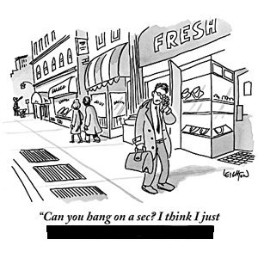
Aveți în față o caricatură din revista New Yorker, însoțită de textul „Poți să aștepți o secundă? Îmi pare că tocmai am...” Peste un minut continuați fraza, știind că un olandez însetat de viață nu ar putea să o pronunțe după 23 decembrie 1888, fiind în locul personajului.
Răspuns: Mi-am fotografiat urechea.
Comentariu: Van Gogh și-a tăiat urechea stângă la 23.12.1888. „Sete de viață” este roman biografic despre pictor, scris de Irving Stone.
Sursa: http://www.newyorker.com/, wikipedia
Întrebarea 32.
Este cunosct faptul că există 4 , însă a apărut și al 5 : umami, care, în traduceare din japoneză înseamnă „desăvîrșit” . Cel din urmă este cunoscut de mult timp , însă oamenii de știință au reușit să demonstreze existența lui
numai după obțininerea glutamatul de sodiu. Cum le numit pe toate 5?
Răspuns: Gust( pe linga dulce , sărat, amar ,acru )
Comentariu: glutamat de natriu este substanța care accentuează celelalte gusturi și activează toate 4 tipuri de papile gustative concomitent.
Autor: Octavian Plopa
Întrebarea 33.

Anual, peste 2500 de oameni mor din această cauza că folosesc în mod neîndemânatic anumite produse şi instrumente, în special tehnice şi industriale. Costurile pentru eradicarea acestor evenimente nefaste ar putea fi în unele cazuri mici, iar în altele destul de mari. Spre exemplu, chair dacă şoricelul de la calculator ar fi un obiect periculos pentru aceşti oameni, ei ar putea rezolva problema absolut gratuit. Dar din ce cauză mor aceşti oameni?
Răspuns: Pentru că utilizează produse destinate doar pentru mâna dreaptă, ei fiind stângaci.
Autor: Dabija Orest, GS.

Întrebarea 34.

Dacă te gândeşti să lucrezi vreodată la această companie, trebuie să fii pregătit să auzi astfel de întrebări la interviu: “Câte mingi de golf încap într-un autobuz?”, “Cât de mult trebuie să cheltui pentru a spăla toate ferestrele din Seattle” sau posibil să fii rugat să defineşti o bază de date, în doar 3 propoziții, astfel încât, explicația să fie înțeleasă de un copil de 8 ani. Dar ce companie ar avea nevoie de angajaţi care pot lămuri ceva pe înţelesul tuturor?

Răspuns: Google

Sursa: http://www.haker.md/?p=2987
Autorul: Irina Peregudova, echipa Fără Nume

Întrebarea 35.
X-ul se face mai mare atunci când este întors cu picioarele în sus şi devine Y. Într-o combinaţie celebră X şi Y stau foarte alături unul de altul. Numiţi X şi Y.

Răspuns: X – 6, Y – 9.

Întrebarea 36.
În ajunul erupţiei vulcanului, oraşul Pompei se umpluse de fişe electorale pentru alegerea a doi primari. Primul candidat Racvius Proculus, dorind să câştige alegerile dădea o X pe un vot, pe care el aplicase ştampile cu diferite îndemnuri electorale. Numiţi ce am înlocuit prin X. Timpul!

Răspuns: Pâine

Sursa: Carte pentru toţi
Autorul: Irina Peregudova, echipa Fără Nume

Întrebarea 37.
Această invenţie chineză a apărut în Londra în anul 1750 şi a reuşit să devină cel mai urât duşman al taxiştilor, din cauză că rămâneau fără clienţi. Despre ce invenţie este vorba? Timpul!

Răspuns: Umbrela

Sursa: Б.Баландин. Новейшая книга интеллектуальных игр и занимательных вопросов для умников и умниц
Autorul: Irina Peregudova, echipa Fără Nume

Întrebarea 38.

Material distributiv:
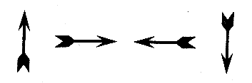
Simbolurile prezente în imaginea care aţi primit-o, semnifică un cuvânt binecunoscut alcătuit din patru litere, de origine engleză. Descifraţi imaginea şi numiţi acest cuvânt în limba engleză. Timpul!

Răspuns: News

Comentariu: North, East, West, South.

Sursa: Б.Баландин. Новейшая книга интеллектуальных игр и занимательных вопросов для умников и умниц
Autorul: Irina Peregudova, echipa Fără Nume

Întrebarea 39.

Parbrizele din cabinele de avion sunt de-a dreptul preţioase. Ele sunt acoperite cu un strat de aur, într-atât de subţire încât sticla este absolut transparentă. Dar din ce cauză ele sunt acoperite cu aur?

Răspuns: Pentru ca sticla să nu îngheţe

Comentariu: Aurul este un bun conductor de electricitate şi parbrizele sunt mereu conectate la energie electrică, din cauza temperaturilor joase la înălţimi mari.

Sursa: Б.Баландин. Новейшая книга интеллектуальных игр и занимательных вопросов для умников и умниц
Autorul: Irina Peregudova, echipa Fără Nume

Întrebarea 40.

În 1948 la New York de pod sunt atârnate câteva obiecte de artă și câteva de mobilă. La „unu, doi, trei” zboară apa și ele. La „patru” sare el. Și așa de 28 de ori, timp de 6 ore. Cine este el?

Răspuns: Salvador Dali
Cometariu
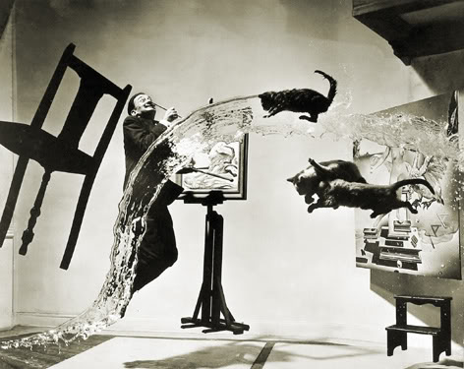

Întrebarea 41.

Material distributiv:
Atenţie, înlocuire
Aveţi în faţă textul poeziei ” Pasărea cu clonţ de rubin”

Pasărea cu clonţ de rubin
S-a răzbunat, iat-o, s-a răzbunat.
Nu mai pot s-o mângâi.
M-a strivit,
Pasărea cu clonţ de rubin,
Iar mâine
Puii păsării cu clonţ de rubin,
Ciugulind prin ţărână,
Vor găsi poate
Urmele arhitectului Antonio Gaudi
Care va rămâne o amintire frumoasă...

Care 3 cuvinte au fost înlocuite ?

Răspuns: poetului Nicolae Labiş.
Criteriu: Se acceptă doar răspunsul exact.

Comentarii: Pasărea cu clonţ de rubin a fost ultima poezie scrisă de N. Labiş, dupa accidentul de tramvai în urma
căruia, peste cîteva zila acesta a decedat.Gaudi de asemenea a decedat în urma unui acident de tramvai.
Sursa http://ro.wikipedia.org/wiki/Nicolae_Labi%C8%99
Autor: Cumpanici M. SER

Întrebarea 42.

Material distributiv:
Iată cum traduce aplicaţia google translate un text pe care cel mai probabil, în varianta originală majoritatea din voi l-aţi văzut în copilărie:
Chancellor, cheese in bolt,
Sour milk in the inkpot,
Chiu and valleys in your pocket!
Cui îi era adresat în mod ironic acest mesaj în română ?
Răspuns: lui Ion Creangă.
Comentariu: Din „Amintiri din copilărie”. Aşa-i zicea taică-său:
Logofete, brînză-n cui,
Lapte acru-n călămări,
Chiu şi vai prin buzunări!
Autor: Timofei Pendus SER

Întrebarea 43.

Material distributiv
Blitz dublu.
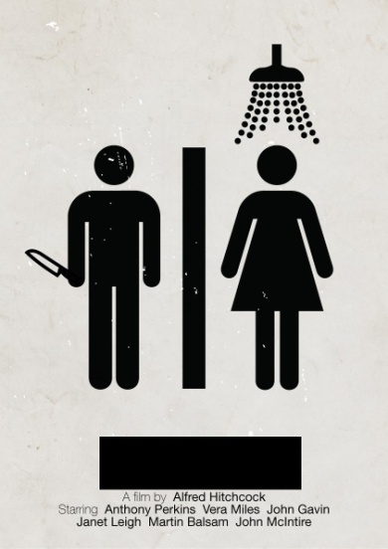
Scrieți denumirile celor două filme, afișele cărora le veți primi, știind că au fost regizate de Stanley Kubrick și, respectiv, Alfred Hitchcock.
Răspuns: a) 2001- A Space Odyssey, se acceptă și 2001.
b) Psycho.
Autor: Laura Munteanu , GS

Întrebarea 44.

Harry Truman spunea într-un discurs detunător că X reprezintă triumful asupra forței primare a universului. Kurt Vonnegut, în ”Leagănul Pisicii”, atribuia invenția lui X personajului principal, motiv pentru care acesta ar fi fost învinovățit de mai multe generații și chiar popoare. Dar ce este, de fapt, X?
Răspuns: Bomba atomică.
Autor: Laura Munteanu , GS

Întrebarea 45.

Material distributiv:
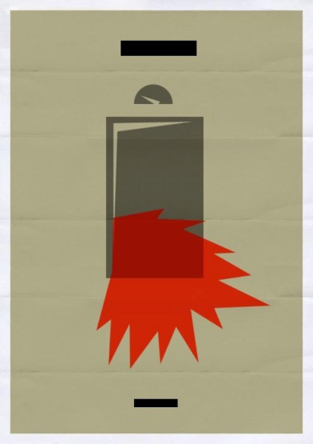
Aveți în față afișul unui film regizat de Stanley Kubrick, faimos atât pentru autorul cărții după care a fost adaptat, cât și pentru o scurtă propoziție legendară care a fost rostită în momentul din film pe care îl arată afișul. Peste un minut, scrieți titlul filmului.
Răspuns: The Shining
Comentariu: Filmul este o adaptare după cartea omonimă a lui Stephen King, iar binecunoscuta replică ”Here’s Johnny!” a fost rostită când personajul jucat de Jack Nicholson sparge ușa. 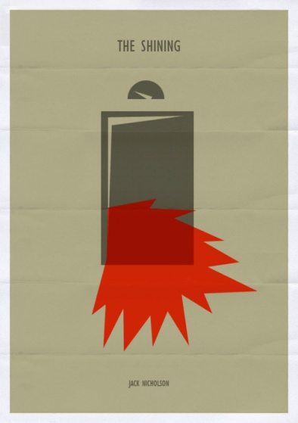
Autor: Laura Munteanu , GS

Întrebarea 46.
Unul dintre aspectele cele mai greşit înţelese ale unui ceas de scufundari este aceasta. Impreună cu multe evaluări si ratinguri a ceasurilor rezistente la adancimi extraordinare, multi scafandri in prezent care au in posesia lor un asemenea ceas, le este necunoscuta sau nu pot explica utilitatea acesteia, deoarece cel mai probabil este ca la 99,9% din proprietarii unui asemenea ceas, aceasta le este inutila.
Ea a fost inventata pentru a rezolva o problemă deosebită cu care se confruntă un grup foarte mic şi elita de scafandri.
Dar ce este aceasta?
Raspuns: Supapa de eliberare a presiunii de heliu
Comentariu: Scafandri profesionisti sunt cei care lucrează la adâncimi foarte mari pentru zile în şir. Amestecul de aer pe care ei îl respiră înlocuieşte azotul, cu heliu, un gaz inert, care este inofensiv la respiratie şi nu provoacă efectul narcotic pe care il provoaca azotul la adancimi. În scopul de a continua să lucreze pentru perioade lungi de timp sub apă, acesti scafandri trăiesc într-o cameră suspendata de o navă sau o platformă la suprafata in care ei respira acel amestec de aer propriu zis.
Problema cu heliul este ca, în timp ce este sigur de a respira, moleculele sale sunt foarte mici. Ele pot pătrunde în interiorul unui ceas de scufundari in timp ce acesta se află în camera speciala. Deoarece camera este depresurizata, moleculele de heliu se extind în interiorul ceasului şi cauta orice mijloc de a iesi inafara. Desigur, cea mai rapidă cale fiind spargerea cristalului(sticlei), aceasta fiind un pericol evident atat pentru om cat si pentru ceas.
Rolex a patentat o supapa de suprapresiune, care se va deschide manual sau automat pentru a permite heliului să scape în condiţii de siguranţă.
Dacă credeţi că veţi avea nevoie vreodată această supapă, sunt sanse mari ca nu veti citi acest articol chiar acum
Sursa Web
Autor: Ion Diaconu, GS

Întrebarea 47.

Material distributiv:

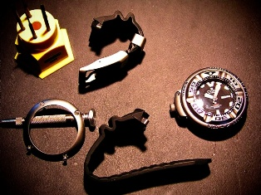

Poate că aţi observat la ceasurile de scufundari curele de cauciuc să aibă o secţiune, de obicei, lângă punctele de fixare, ca sunt ondulate sau intr-o forma mai neobisnuita, de zig-zag sau acordeon de exemplu. Contrar concepţiilor greşite, acest lucru nu este de a permite incheieturii mainii sa respire.
Dar pentru ce scop sunt construite curelele ceasurilor in asa mod?
(va prezentam imaginile pentru a va arata un exemplu de asa fel de curelusa pentru ceas)

Raspuns: Ca sa revina la forma lor initiala
Comentariu: Acestea permit utilizatorului, la suprafata, să traga cureaua strans peste mâneca costumului de scufundari, si sa se mentina strans pe mana pe masura ce scafandrul coboară. Costumele de scafandru din neopren se comprima pe măsură ce creşte presiunea apei. Chiar si o curea simpla care a fost strânsa la suprafata se va desprinde si scafandrul cel mai probabil isi va pierde accesoriul de mana. Aceste cureluse insa, pe masura comprimarii costumului de scufundari, revin la forma lor initiala, evitand pierderea ceasului.
Sursa informatiei

Autor: Ion Diaconu, GS

Întrebarea 48.

Aceasta a devenit simbol creştin abia în secolul al IV-lea. Cu mult timp înainte , fusese folosită de egipteni pentru a reprezenta intersectia a două dimensiuni cea umană şi cea celestă. La fel sus aşa şi jos. Peste un punct rugăm să ne spuneţi ce este aceasta.

Răspuns: Crucea

Autor: Ţurcan Vadim, GS

Întrebarea 49.

Această tehnică de asasinare a fost inventată de Mafia rusească şi era numită moarte albă ( белая смерть). Ea era perfectă pentru că chiar dacă cineva suspecta că este un asasinat nu putea găsi arma crimei şi nici nu putea identifica urme de violenţă pe corpul victemii. Rog să ne spuneţi care este specificul acestei tehnici.

Răspuns: Aceştia umpleau gura victemii cu zăpadă.
Comentariu: Astfel aceasta murea din cauza sufocării, dar corpul rămânea destul de cald pentru a topi zăpada, astfel nu era depistată nici o urmă
Sursa: Dan Brown „Deception Point”

Întrebarea 50.

Blitz-triplu
1) In ce tara a fost descoperita palaria "panameza"?
2)Care a fost numele regelui George al VI-lea?
3) Dupa ce animal au fost numite Insulele Canare?

Răspuns: 1) Ecuador 2) Albert 3) Focă
( Insulele Canare si-au primit numele de la foci. In latina inseamna"insula Focilor")
Autor: Ion Diaconu, GS

